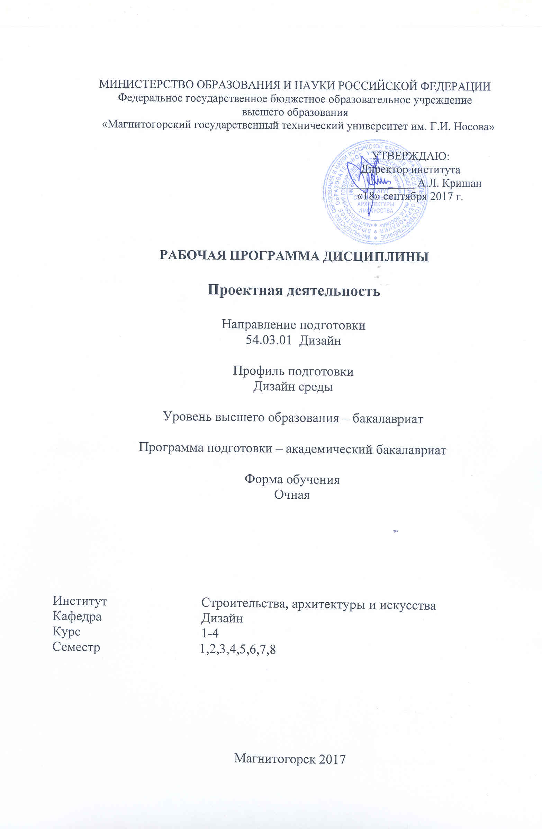

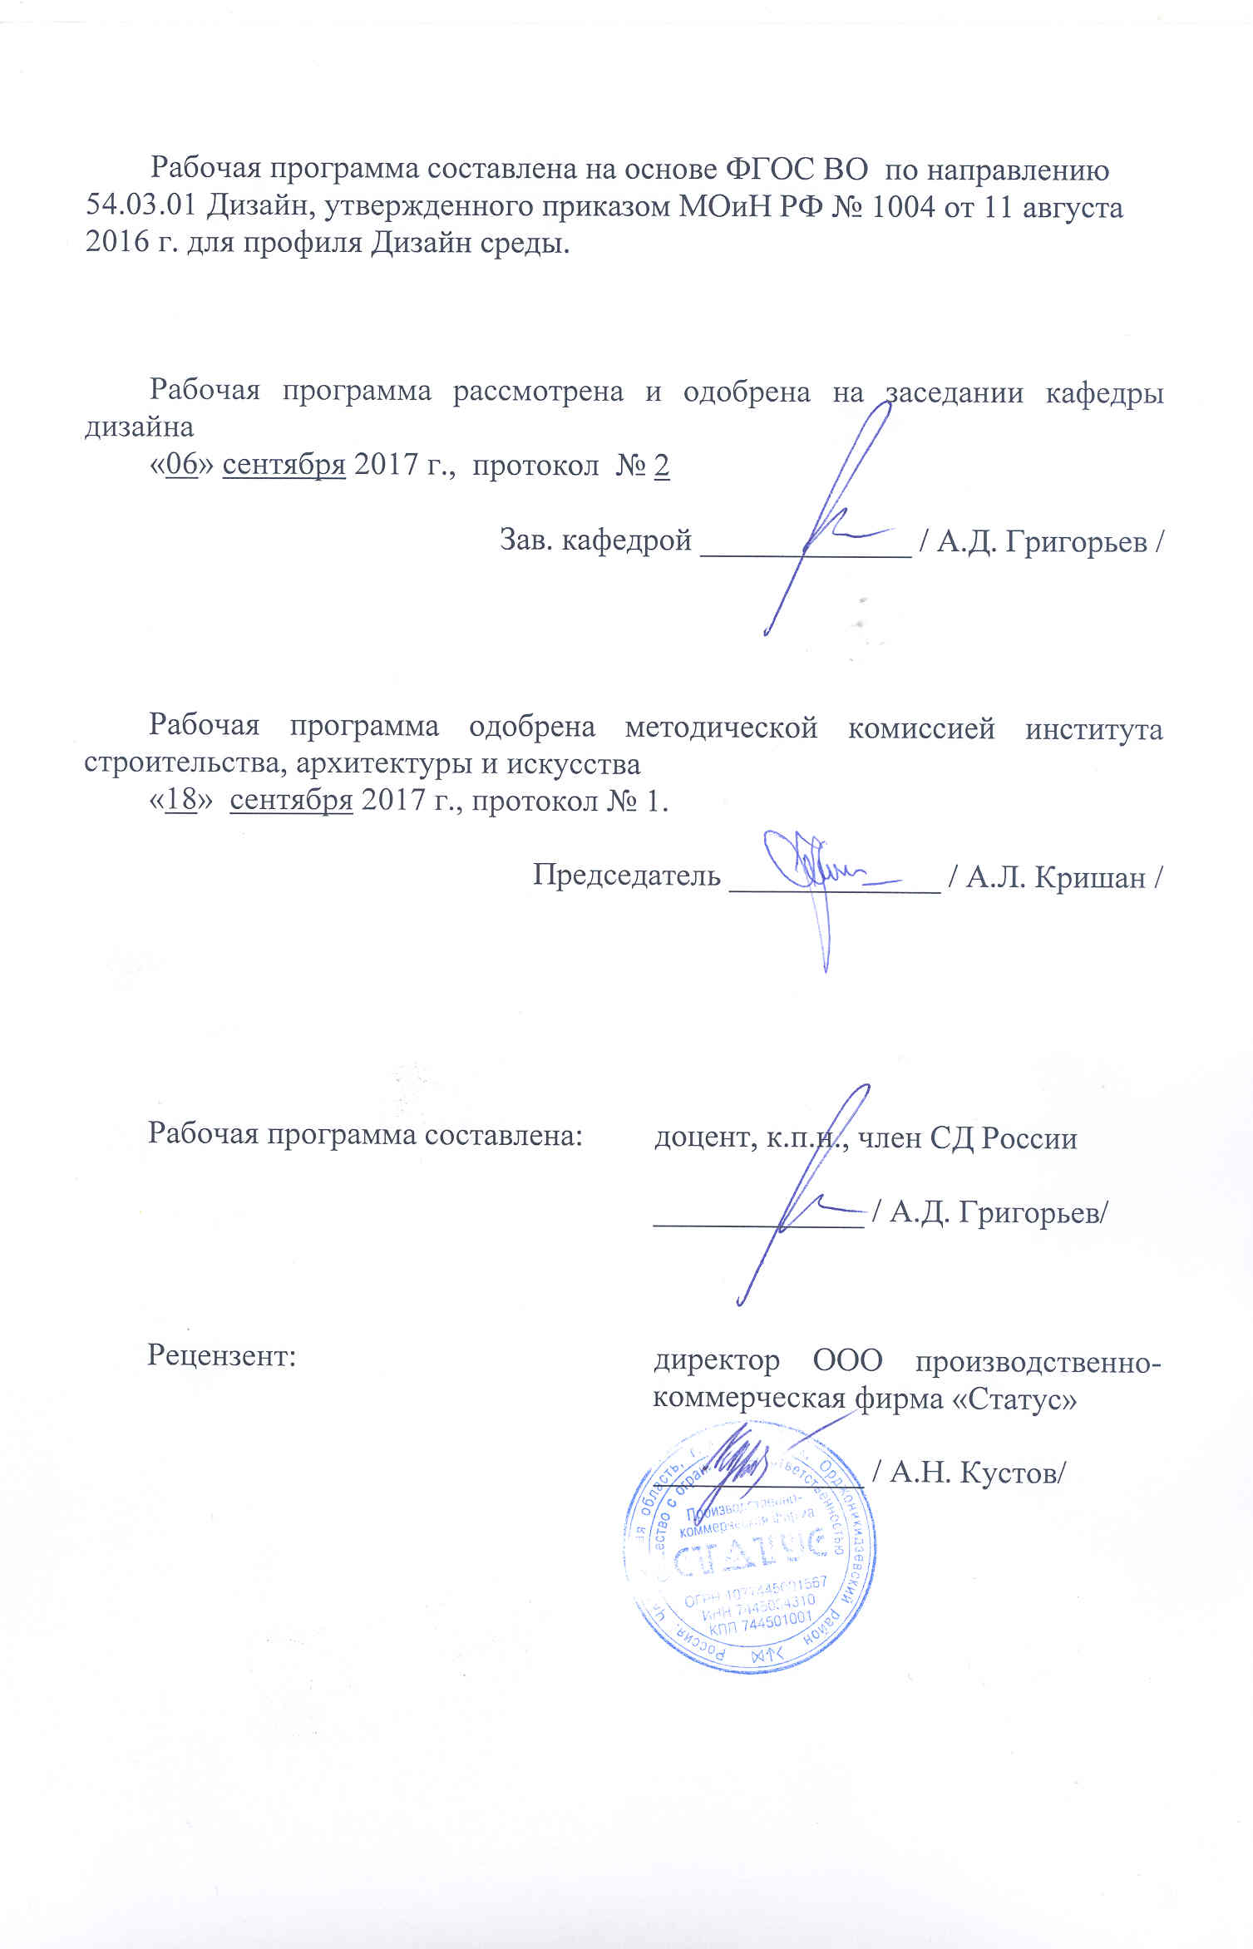

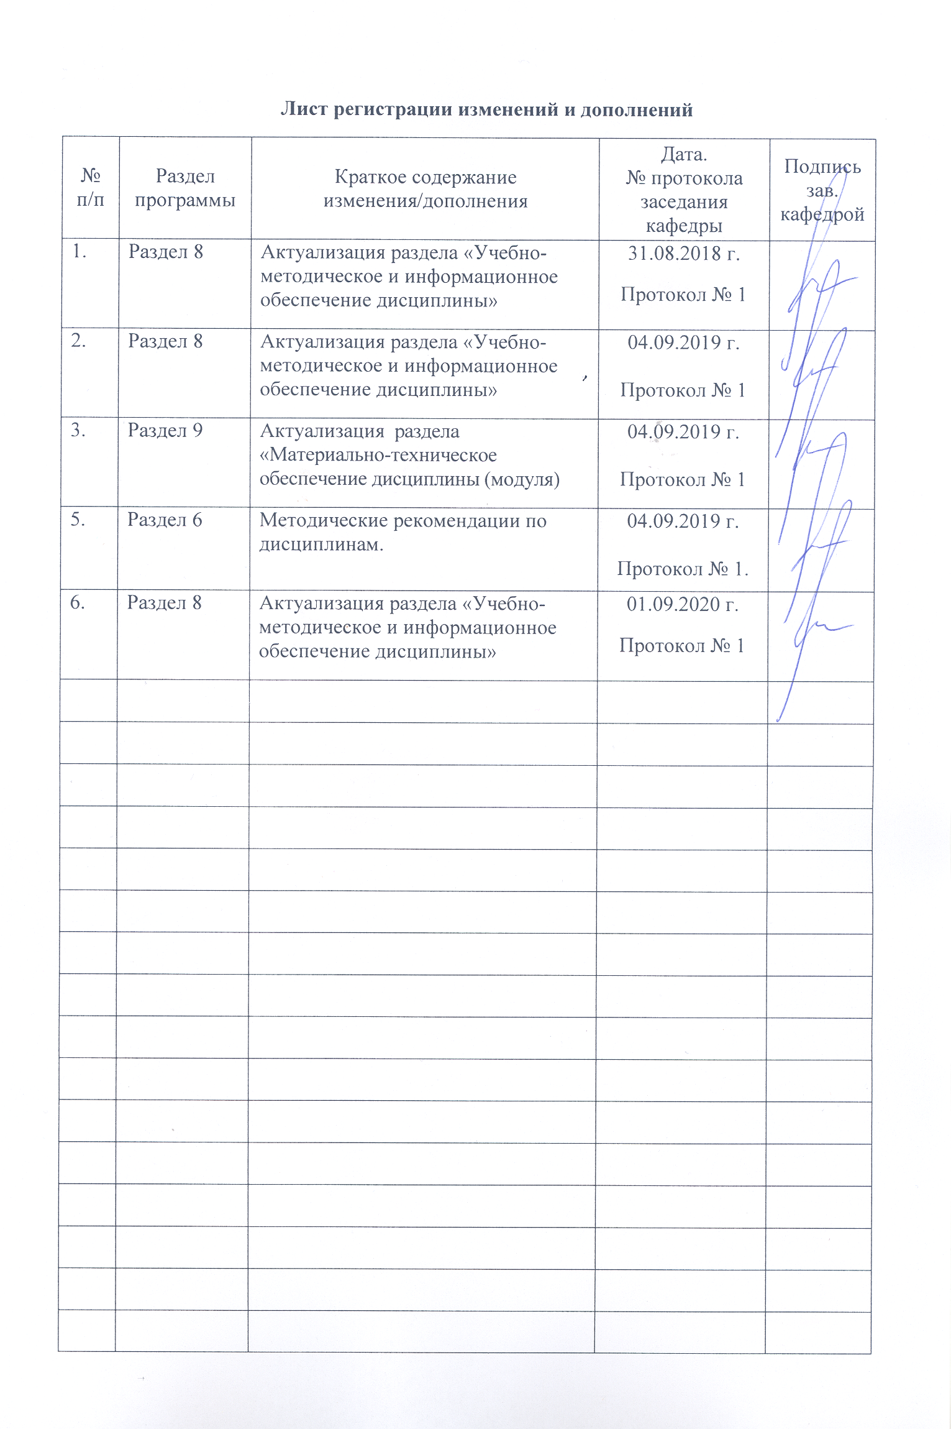

|  |
| --- |
| **1** **Цели** **освоения** **дисциплины** **(модуля)** |
| Подготовка студентов в соответствии с требованиями ФГОС ВО;  подготовка студента к решению профессиональных задач в соответствии с профильной специальностью и будущей профессиональной деятельностью.    Цели курса обусловлены стратегией развития современного общества и образования на основе знаний и высокоэффективных технологий, что объективно требует внесения значительных корректив в педагогическую теорию и практику, активизации по-иска новых моделей образования, направленных на повышение уровня квалификации и профессионализма будущих педагогов:  • сформировать у студентов готовность к проведению самостоятельных изысканий в городской среды;  • познакомить студентов с научными методами исследования, принятыми в методологии дизайн – проектирования;  • развить способности к восприятию информации, ее анализу и обобщению, применению в области средового проектирования;  • научить студентов последовательности изложения научных исследований и правильному оформлению полученных результатов;  • сформировать умение осуществлять объективную самооценку собственной научно-исследовательской деятельности;  • сформировать умение публичной защиты результатов своей научно-исследовательской деятельности.  • содействие становлению специальной профессиональной компетентности, определяющей готовность и способность решать профессиональные задачи применения информационно-коммуникационных технологий;  • формирование информационно-коммуникационно-технологической компетентности будущего специалиста, определяющего его готовность и способность решать научно-исследовательские задачи на основе и с использованием современных информационных технологий.    Основными задачами профессиональной подготовки в рамках данной дисциплины являются:  • Знание основных понятий градостроительных технологий, задач градостроения;  • Умение анализировать градостроительную ситуацию в пределах основных ком-позиционных и архитектонических принципов во взаимосвязи с функцией. Умение выявлять структурные и семантические проблемы, ставить задачи по их решению и находить способы решения;  • владение практическими навыками работы в графических редакторах и про-граммах 3D-моделирования в рамках архитектурно-дизайнерских проектных за-дач;  • развитие творческого потенциала, необходимого для дальнейшего самообучения, саморазвития и самореализации в условиях развития и совершенствования средств информационных и коммуникационных технологий. |
|  |
| **2** **Место** **дисциплины** **(модуля)** **в** **структуре** **образовательной** **программы** |
| Дисциплина Проектная деятельность входит в вариативную часть учебного плана образовательной программы.  Для изучения дисциплины необходимы знания (умения, владения), сформированные в результате изучения дисциплин/ практик: |

|  |  |
| --- | --- |
| Дисциплина Б3.Б.4 «Проектная деятельность» входит в базовую часть блока профессионального блока образовательной программы. Данная дисциплина изучается с первого по четвертый курс. Для успешного освоения дисциплины необходимы базовые навыки в рисунке, живописи и композиции. Кроме того, необходимо ориентироваться в основных исторических художественных стилях. В процессе всего курса обучения необходимо опираться на знания, полученные в процессе изучения дисциплин «Пропедевтика», «Эргономика», «Компьютерные технологии в дизайне среды», «Конструирование и моделирование», «Оборудование и благоустройство средовых объектов», «Основы производственного мастерства», «История дизайна, науки и техники», «Типология архитектурных форм», «Основы стилеобразования в дизайне», «Дизайн и монументально-декоративное искусство в формировании среды». Дисциплина «Проектная деятельность» интегрирована с дисциплинами «Научные исследования в области ландшафтного проектирования», «Научные исследования в области интерьера» и «Социально-экономические исследования в дизайне среды». Данная дисциплина готовит студентов к итоговой государственной аттестации. | |
| Знания (умения, владения), полученные при изучении данной дисциплины будут необходимы для изучения дисциплин/практик: | |
| Проектирование торгового оборудования | |
| Производственная – преддипломная практика | |
| Подготовка к сдаче и сдача государственного экзамена | |
| Подготовка к защите и защита выпускной квалификационной работы | |
| Научные исследования в области ландшафтного дизайна | |
| Научные исследования в области дизайна среды | |
| Инновационные технологии в дизайне интерьера | |
| Основы методологии дизайна | |
| Учебная - практика по получению первичных профессиональных умений и навыков, в том числе первичных умений и навыков научно-исследовательской деятельности | |
|  |  |
| **3** **Компетенции** **обучающегося,** **формируемые** **в** **результате** **освоения**  **дисциплины** **(модуля)** **и** **планируемые** **результаты** **обучения** | |
| В результате освоения дисциплины (модуля) «Проектная деятельность» обучающийся должен обладать следующими компетенциями: | |
|  |  |
| Структурный  элемент  компетенции | Планируемые результаты обучения |
| ОК-6 способностью работать в команде, толерантно воспринимая социальные, этнические, конфессиональные и культурные различия | |
| Знать | Принципы работы в команде с учетом особенностей каждого члена команды.  Возможности полноценного использования командной работы для достижения наиболее эффективного результата, с учетом социальных, этнических, конфессиональных и культурных различий. |
| Уметь | Формулировать проектное задание, решать проектные задачи, распределять обязанности каждого члена команды с учетом социальных, этнических, конфессиональных и культурных различий, а также с учетом уровня профессиональной подготовки. |

|  |  |
| --- | --- |
| Владеть | Способностью устанавливать принципиально важные контакты в области междисциплинарных связей, владеть инструментом формирования нужного психологического климата при работе в команде с учетом социальных, этнических, конфессиональных и культурных различий. |
| ОК-11 готовностью действовать в нестандартных ситуациях, нести социальную и этическую ответственность за принятые решения | |
| Знать | * социальную значимость будущей профессии дизайнера; * требования профессионального стандарта; * основные этапы и способы профессионального самовоспитания и саморазвития; * условия принятия наиболее эффективных решений |
| Уметь | * решать различные задачи профессиональной деятельности, выявлять, описывать и объяснять факты, явления и процессы в реальной жизни; * формировать первичные навыки профессиональной самооценки; * принимать наиболее эффективные решения и действовать в нестандартных ситуациях. |
| Владеть | * навыками взаимодействия и общения; * овладением методами анализа, прогнозирования, оптимизации и обоснования принятых решений; * социальной и этической ответственностью за принятые решения. |
| ПК-6 способностью применять современные технологии, требуемые при реализации дизайн-проекта на практике | |
| Знать | Возможности и средства применения современных технологий, требуемых при реализации дизайн-проекта на практике. |
| Уметь | Постоянно проявлять знание современных технологий, требуемых при реализации дизайн-проекта на практике |
| Владеть | Различными средствами и навыками поиска информации и использования современных технологий, требуемых при реализации дизайн-проекта на практике. |
| ПК-7 способностью выполнять эталонные образцы объекта дизайна или его отдельные элементы в макете, материале | |
| Знать | способы исполнения эталонных образцов объектов дизайна или его отдельных элементов в макете, материале;  приемы выполнения объекта дизайна по графическому изображению (чертежу, перспективе);  основные свойства и характеристики различных материалов для макетирования и изготовления изделий |
| Уметь | выполнять сложные эталонные образцы объекта дизайна в макете с использованием оптимальных материалов;  выполнять сложные эталонные образцы объекта дизайна в макете по графическому изображению (чертежу, перспективе) |
| Владеть | способностью выполнять эталонные образцы объекта дизайна или его отдельные элементы в макете, материале;  навыками изготовления макетов изделий, учитывая свойства и характеристики материалов |
| ПК-10 способностью использовать информационные ресурсы: современные информационные технологии и графические редакторы для реализации и создания документации по дизайн-проектам | |
| Знать | * современные информационные ресурсы и графические редакторы для создания документации к дизайн-проекту; * требования и правила использования современных информационных технологий |
| Уметь | * использовать в проектных разработках современные графические редакторы; * анализировать, систематизировать, классифицировать материалы посредством информационных ресурсов; * пользоваться библиотечными системами, правилами сбора, переработки и оформления текстовых и графических форм предоставления дизайн-проекта |
| Владеть | комплексом способностей по использованию современных информационных технологий, ресурсов, графических редакторов в учебной и профессиональной деятельности |

|  |  |  |  |  |  |  |  |  |  |
| --- | --- | --- | --- | --- | --- | --- | --- | --- | --- |
|  | **4.** **Структура,** **объём** **и** **содержание** **дисциплины** **(модуля)** | | | | | | | | |
| Общая трудоемкость дисциплины составляет 41 зачетных единиц 1476 акад. часов, в том числе:  – контактная работа – 909,3 акад. часов:  – аудиторная – 899 акад. часов;  – внеаудиторная – 10,3 акад. часов  – самостоятельная работа – 459,6 акад. часов;  – подготовка к экзамену – 107,1 акад. часа  Форма аттестации - зачет с оценкой, курсовой проект, зачет, экзамен | | | | | | | | | |
|  |  |  |  |  |  |  |  |  |  |
| Раздел/ тема  дисциплины | | Семестр | Аудиторная  контактная работа  (в акад. часах) | | | Самостоятельная работа студента | Вид самостоятельной  работы | Форма текущего контроля успеваемости и  промежуточной аттестации | Код компетенции |
| Лек. | лаб.  зан. | практ. зан. |
| 1. 1. Анализ основных исторических архитектурных стилей. | | |  | | | | | | |
| 1.1 Краткий экскурс в историю становления и развития основных исторических стилей. | | 1 |  |  | 10/8И | 6 | Анализ литературных и Интернет источников. Выполнение презентации. | Выступление с докладом, опрос, практическая работа | ОК-6, ОК-11, ПК-6, ПК-7, ПК-10 |
| 1.2 Анализ основных исторических архитектурных стилей. | |  |  | 22/6И | 6 | Выполнение эскизов характерных архитектурно- дизайнерских объектов по каждому из стилей или направлений (Древний Египет, Древняя Греция, Романский стиль, Готика, Барокко, Классицизм, Модерн, Конструктивизм) . | Выступление с докладом, опрос, проверка практической работы. | ПК-7, ПК-10, ПК-6 |
| 1.3 Разработка практической части проекта. | |  |  | 22/2И | 5,9 | Выполнение формальных композиций на тему анализа каждого из восьми "Больших стилей" или направлений. | Выступление с докладом, опрос, проверка практической работы. | ПК-6, ПК-10, ПК-7 |
| Итого по разделу | | |  |  | 54/16И | 17,9 |  |  |  |
| Итого за семестр | | |  |  | 54/16И | 17,9 |  | зао |  |
| 2. 2. Проектирование комплекса малых архитектурных форм. | | |  | | | | | | |
| 2.1 Роль и место малых архитектурных форм в формировании архитектурного облика городской среды. | | 2 |  |  | 6/6И | 6,5 | Анализ литературных и Интернет- источников, практическая работа. | Доклад по теме, практическая работа | ОК-6, ПК-6, ПК-7, ПК-10 |
| 2.2 Проект комплекса малых форм.  Выбор объекта проектирования.  Предпроектный анализ.  Анализ аналогов.  Изобретение нескольких проектных идей (текст+графические поиски), сценарное проектирование.  Выполнение технических зарисовок инженерных узлов объекта, мини- задания на ТРИЗ и РТВ.  Изучение и разработка эргономических требований.  Поиск адекватной художественной техники для визуализации проектной идеи. | |  |  | 60/16И | 16 | Анализ литературных и Интернет- источников, практическая работа. | Доклад по теме, практическая работа. | ОК-6, ОК-11, ПК-7, ПК-10 |
| 2.3 Выполнение презентационной части и защита проекта.  Выполнение планшета.  Выполнение презентации.  Подготовка доклада.  Защита проекта. | |  |  | 14/4И | 4 | Практическая работа. | Защита проекта. | ПК-6, ПК-7, ПК-10 |
| Итого по разделу | | |  |  | 80/26И | 26,5 |  |  |  |
| Итого за семестр | | |  |  | 80/26И | 26,5 |  | кп |  |
| 3. 3. Остановочный комплекс для общественного транспорта | | |  | | | | | | |
| 3.1 3.1. Остановочный комплекс как элемент формирования городской среды/  Ключевая роль фасадов в формировании образа «первого этажа» города. | | 3 |  |  | 30/13И | 13,9 | Повторение теоретического материала, обозначенного на лекциях. | доклад по теме, практическая работа | ПК-6, ПК-10, ПК-7 |
| 3.2 3.2. Выбор место-расположения проектируемого объекта. Анализ ситуации и аналогов, поиск проектной идеи, формирование проектной концепции. Поиск адекватных проектной идее пластических и цветовых решений. Привязка к конкретной проектной ситуации. Выполнение виртуального или материального макета, графической части и пояснительной записки | |  |  | 60/13И | 40 | Закрепление теоретического материала в процессе выполнения практического задания. | практическая работа | ОК-11, ПК-6, ПК-7, ПК-10 |
| Итого по разделу | | |  |  | 90/26И | 53,9 |  |  |  |
| Итого за семестр | | |  |  | 90/26И | 53,9 |  | зачёт |  |
| 4. 4. Детский игровой комплекс | | |  | | | | | | |
| 4.1 4.1. Тема: Эргономическое обоснование проектирования детских игровых комплексов.  Антропометрические, психологические, психофизиологические социально-психологические, физиологические, гигиенические факторы, определяющие эргономические  требования при проектировании детских игровых комплексов | | 4 |  |  | 26/20И |  | Повторение теоретического материала, обозначенного на лекциях. | доклад по теме, практическая работа | ОК-11, ПК-6, ПК-10 |
| 4.2 4.2. Тема: Проект детского игрового комплекса. Изучение санитарных норм и правил, эргономических требований, требований безопасности в объектах для детей. Анализ аналогов. Поиск проектной идеи (текст+графические поиски), формирование проектной концепции. Выполнение технических зарисовок инженерных узлов объекта, мини- задания на ТРИЗ и РТВ. | |  |  | 70/34И | 10 | Закрепление теоретического материала в процессе выполнения практического задания. | практическое задание | ОК-6, ОК-11, ПК-6, ПК-7, ПК-10 |
| Итого по разделу | | |  |  | 96/54И | 10 |  |  |  |
| Итого за семестр | | |  |  | 96/54И | 10 |  | экзамен |  |
| 5. 5. Городской сквер. | | |  | | | | | | |
| 5.1 5.1. Тема  Городской сквер как элемент формирования городской среды. Значение парковых зон для городской среды.  Использование сценарного проектирования с учетом большого открытого пространства городского сквера. Влияние на проектируемую среду погоды, времени года и времени суток.  Визуально-функциональное наполнение ландшафта малыми архитектурными формами. | | 5 |  |  | 24/24И | 20 | Повторение теоретического материала, обозначенного на лекциях. | доклад по теме, практическая работа | ОК-6, ОК-11, ПК-6, ПК-7, ПК-10 |
| 5.2 5.2. Тема  Проектирование городского сквера.  Устный анализ аналогов, выбор объекта проектирования.  Поиск проектной идеи (текст+графические поиски), формирование проектной концепции.  Сценарное проектирование с учетом большого открытого пространства городского сквера, влияния на проектируемую среду погоды, времени года и времени суток. Визуальное и функциональное наполнение проектируемого ландшафта малыми архитектурными формами. | |  |  | 120/18И | 50 | Закрепление теоретического материала в процессе выполнения практического задания. | доклад по теме, практическая работа | ОК-6, ОК-11, ПК-6, ПК-7, ПК-10 |
| Итого по разделу | | |  |  | 144/42И | 70 |  |  |  |
| Итого за семестр | | |  |  | 144/42И | 70 |  | экзамен |  |
| 6. 6. Специализированный общественный интерьер | | |  | | | | | | |
| 6.1 6.1 Тема  Особенности проектирования общественных интерьеров.  Психологические, психофизиологические, антропометрические, гигиенические факторы, определяющие эргономические требования проектирования общественных интерьеров.  СанПиНы. | | 6 |  |  | 40/24И | 30 | Повторение теоретического материала, обозначенного на лекциях. | доклад по теме, практическая работа | ОК-6, ОК-11, ПК-6, ПК-7, ПК-10 |
| 6.2 6.2 Тема  Проектирование общественного интерьера.  Устный анализ аналогов, выбор объекта проектирования, анализ специфики общественной деятельности, разработка проектной концепции изобретение нескольких проектных идей (текст+графические поиски).  Выполнение виртуального или материально-го макета, графической части и пояснительной записки.  Разработка плана и стратегии защиты. | |  |  | 130/30И | 50,4 | Закрепление теоретического материала в процессе выполнения практического задания. | практическое задание | ОК-6, ОК-11, ПК-6, ПК-7, ПК-10 |
| Итого по разделу | | |  |  | 170/54И | 80,4 |  |  |  |
| Итого за семестр | | |  |  | 170/54И | 80,4 |  | зачёт,кп |  |
| 7. 7. Благоустройство и фасад загородного коттеджа | | |  | | | | | | |
| 7.1 7.1 Тема  Особенности дизайнерского проектирования загородных коттеджей.  Учет особенностей окружающей среды архитектуры при проектировании загородного коттеджа.  Социально-психологические факторы, определяющие эргономические требования. | | 7 |  |  | 34/23И | 42 | Повторение теоретического материала, обозначенного на лекциях. | доклад по теме, практическая работа | ОК-11, ПК-6, ПК-10 |
| 7.2 7.2 Тема  Дизайнерский проект загородного коттеджа.  Устный анализ аналогов, выбор объекта проектирования, анализ условий реально существующей природной среды, работа с фотографиями природной среды.  Поиск проектной идеи (текст+графические поиски), формирование проектной концепции; образное, стилистическое и цветофактурное решение, поиск функционального планировочного решения; конструктивно-техническое и эргономическое обоснование; предметное наполнение пространства. | |  |  | 110/23И | 100 | Закрепление теоретического материала в процессе выполнения практического задания. | практическое задание | ОК-11, ПК-6, ПК-7, ПК-10, ОК-6 |
| Итого по разделу | | |  |  | 144/46И | 142 |  |  |  |
| Итого за семестр | | |  |  | 144/46И | 142 |  | экзамен |  |
| 8. 8. Индивидуальный жилой интерьер | | |  | | | | | | |
| 8.1 8.1 Тема  Особенности дизайнерского проектирования частных интерьеров.  Учет особенностей архитектуры при проектировании индивидуального жилого интерьера.  Социально-психологические факторы, определяющие эргономические требования, при проектировании жилого  интерьера. | | 8 |  |  | 31/15И | 28,9 | Повторение теоретического материала, обозначенного на лекциях. | доклад по теме, практическая работа | ПК-6, ПК-10 |
| 8.2 8.2 Тема  Дизайнерский проект индивидуального жилого интерьера.  Устный анализ аналогов, выбор объекта проектирования, анализ условий реально существующей при-родной среды, работа с фотографиями природной среды.  Поиск проектной идеи (текст+графические поиски), формирование проектной концепции; образное, стилистическое и цветофактурное решение, поиск функционального планировочного решения; конструктивно-техническое и эргономическое обоснование; предметное наполнение пространства. | |  |  | 90/21И | 30 | Закрепление теоретического материала в процессе выполнения практического задания. | Практическая работа | ОК-6, ОК-11, ПК-6, ПК-7, ПК-10 |
| Итого по разделу | | |  |  | 121/36И | 58,9 |  |  |  |
| Итого за семестр | | |  |  | 121/36И | 58,9 |  | зао |  |
| Итого по дисциплине | | |  |  | 899/30 0И | 459,6 |  | зачет с оценкой, курсовой проект, зачет, экзамен | ОК-6,ОК- 11,ПК-6,ПК- 7,ПК-10 |

|  |
| --- |
| **5** **Образовательные** **технологии** |
|  |
| Реализация компетентностного подхода предусматривает использование в учебном процессе активных и интерактивных форм проведения занятий в сочетании с внеаудиторной работой с целью формирования и развития профессиональных навыков обучаю-щихся.  При обучении студентов дисциплине следует осуществлять следующие образовательные технологии:    Традиционные образовательные технологии ориентируются на организацию образовательного процесса, предполагающую прямую трансляцию знаний от преподавателя к студенту (преимущественно на основе объяснительно-иллюстративных методов обучения).    Формы учебных занятий с использованием традиционных технологий:  Информационная лекция – последовательное изложение материала в дисциплинарной логике, осуществляемое преимущественно вербальными средствами (монолог преподавателя).  Практическое занятие, посвященное освоению конкретных умений и навыков по предложенному алгоритму.    Технологии проблемного обучения – организация образовательного процесса, которая предполагает постановку проблемных вопросов, создание учебных проблемных ситуаций для стимулирования активной познавательной деятельности студентов.    Формы учебных занятий с использованием технологий проблемного обучения:  Практическое занятие в форме практикума – организация учебной работы, направленная на решение комплексной учебно-познавательной задачи, требующей от студента применения как научно-теоретических знаний, так и практических навыков.    Технологии проектного обучения – организация образовательного процесса в соответствии с алгоритмом поэтапного решения проблемной задачи или выполнения учебного задания. Проект предполагает совместную учебно-познавательную деятель-ность группы студентов, направленную на выработку концепции, установление целей и задач, формулировку ожидаемых результатов, определение принципов и методик реше-ния поставленных задач, планирование хода работы, поиск доступных и оптимальных ресурсов, поэтапную реализацию плана работы, презентацию результатов работы, их осмысление и рефлексию.    Основные типы проектов:  Творческий проект, как правило, не имеет детально проработанной структуры; учебно-познавательная деятельность студентов осуществляется в рамках рамочного задания, подчиняясь логике и интересам участников проекта, жанру конечного результата (газета, фильм, праздник, издание, экскурсия и т.п.).    Интерактивные технологии – организация образовательного процесса, которая предполагает активное и нелинейное взаимодействие всех участников, достижение на этой основе личностно значимого для них образовательного результата. Наряду со специализированными технологиями такого рода принцип интерактивности прослеживается в большинстве современных образовательных технологий.    Формы учебных занятий с использованием специализированных интерактивных |

технологий:

Семинар-дискуссия – коллективное обсуждение какого-либо спорного вопроса, проблемы, выявление мнений в группе (межгрупповой диалог, дискуссия как спор-диалог).

Информационно-коммуникационные образовательные технологии – организация образовательного процесса, основанная на применении специализированных программных сред и технических средств работы с информацией.

Формы учебных занятий с использованием информационно-коммуникационных технологий:

Практическое занятие в форме презентации – представление результатов проектной или исследовательской деятельности с использованием специализированных программных средств.

**6 Учебно-методическое обеспечение самостоятельной работы обучающихся**

По дисциплине «Проектная деятельность» предусмотрена аудиторная, внеауди-торная домашняя самостоятельная работа обучающихся. В процессе данной работы студенты выполняют упражнения и основные практические задания. Частично задания выполняются на практических занятиях, частично самостоятельно.

**Примерный перечень упражнений:**

1. Имитация материалов

Передача текстуры и фактуры материала графическими средствами.

2 планшета 50х50 (имитация древесины и других материалов на выбор)

2. Клаузура «Уличный светильник»

Изучение конструктивных особенностей и художественного решения уличного светильника

Выполнение эскизного проекта «Уличный светильник» с применением художественно-образной концепции.

Планшет 50х50

3. Клаузура "Малая архитектурная форма"

Изучение принципов формообразования малых архитектурных форм.

Выполнение эскизного проекта «МАФ» с применением художественно-образной кон-цепции.

Планшет 50х50

4. Клаузура "Малое архитектурное сооружение"

Изучение принципов формообразования малых архитектурных сооружений (остано-вочных комплексов, беседок и т.д.).

Выполнение эскизного проекта «МАс» с применением художественно-образной кон-цепции.

Планшет 50х50

5. Клаузура

«Мебель-трансформер»

Разработка предмета мебели с элементами трансформации.

Объединение различных конструктивных схем и трансформаций в единое композици-онное решение

Планшет 50х50

6. Клаузура «Сквер или парковая зона»

Изучение принципов организации скверовых или парковых пространств. Планировоч-ное решение, стилистика или концепция с учетом существующего исторического архи-тектурного контекста.

Выполнение эскизного проекта с применением художественно-образной концепции.

Планшет 50х50

7. Клаузура «Общественный интерьер»

Изучение принципов проектирования общественных интерьеров. Отличие обществен-ного интерьера от жилого или производственного. Учет существующих норм и правил при проектировании общественных интерьеров различного типа.

Выполнение эскизного проекта с применением художественно-образной концепции.

Планшет 50х50

8. Клаузура «Текстиль в интерьере»

Имитация текстильных изделий, применяемых в интерьере.

Композиционное решение фрагмента интерьера с использованием нескольких видов текстильных изделий.

Планшет 50х50

9. Клаузура «Театр»

Эскизный проект комплекта мебели для театрального кафе (зоны отдыха).

Передача художественного образа, театральной атмосферы.

Планшет 50х50

10. Клаузура "Жилой интерьер"

Разработка эскизного проекта жилого интерьера с учетом специфики типа жилого по-мещения (квартира, коттедж, студия и т.д.).

Композиционное решение фрагмента интерьера.

Планшет 50х50

**Основные практические задания (ОПЗ):**

ОПЗ №1 Эскизы на тему анализа основных исторических архитектурных стилей.

Создание эскизов и набросков наиболее характерных для выбранного стиля ар-хитектурных сооружений.

Материал эскизов свободный (наиболее соответствующий выбранному стилю).

Формат свободный (не меньше А4).

Количество стилей - 8 (Древний Египет, Древняя Греция, Романский стиль, Го-тика, Барокко, Классицизм, Модерн, направление "Функционализм" или "к\Конструктивизм").

ОПЗ №2 "Фотосъемка и эскизирование территории с учетом разработан-ных МАФ

Фотосъемка существующей территории сквера или городского парка, для кото-рой будет разрабатываться проект МАФ.

Зарисовка существующей территории сквера или городского парка, с учетом разработанных МАФ.

Материал эскизов свободный (наиболее соответствующий выбранному стилю).

Формат 800х1200 мм.

ОПЗ №3 " Фотосъемка и эскизирование территории с учетом разработан-ного остановочного комплекса

Фотосъемка существующей городской территории, для которой будет разраба-тываться проект МАС.

Зарисовка существующей городской территории, с учетом разработанных оста-новок общественного транспорта.

Материал эскизов свободный (наиболее соответствующий выбранному стилю).

Формат 800х1200 мм.

ОПЗ №4 " Фотосъемка и эскизирование территории с учетом разработан-ной детской площадки

Фотосъемка существующей городской территории, для которой будет разраба-тываться проект детской игровой площадки.

Зарисовка существующей городской территории, с учетом разработанной дет-ской игровой площадки.

Материал эскизов свободный, включая компьютерное моделирование.

Формат планшета 800х1200 мм.

ОПЗ №5 " Фотосъемка и эскизирование территории

Фотосъемка существующей территории сквера или городского парка.

Изучение принципов организации скверовых или парковых пространств. Планировочное решение, стилистика или концепция с учетом существующего исторического архитектурного контекста.

Выполнение эскизного проекта с применением художественно-образной концепции.

Материал эскизов свободный, включая компьютерное моделирование.

Формат планшета 800х1200 мм.

ОПЗ №6 Обмер помещения (проектное задание к курсовому проектированию)

Выполнение обмеров помещения.

Выполнение чертежей по обмерам.

Выполнение проектной экспозиции по результатам обмеров.

2 планшета 50х70

ОПЗ №7 Проектное предложение общественного интерьера.

Изучение принципов проектирования общественных интерьеров. Отличие общественного интерьера от жилого или производственного. Учет существующих норм и правил при проектировании общественных интерьеров различного типа.

Трехмерное моделирование общественного интерьера.

Материал эскизов - компьютерное моделирование.

Формат планшета 800х1200 мм.

ОПЗ №8 Проектное предложение жилого интерьера.

Обоснование проектной концепции

Цветовое и композиционное решение

Проектная экспозиция – 2 планшета 50х70.

В объем дисциплины «Проектная деятельность» входит курсовое проектирование. Курсовой проект выполняется обучающимся самостоятельно под руководством преподавателя. При выполнении проекта обучающийся должен показать свое умение работать с нормативным материалом и другими литературными источниками, а также возможность систематизировать и анализировать фактический материал и самостоятельно творчески его осмысливать.

В начале изучения дисциплины преподаватель предлагает обучающимся на выбор перечень тем курсовых проектов. После выбора темы преподаватель формулирует задание по курсовому проекту и рекомендует перечень литературы для ее выполнения. Исключительно важным является использование информационных источников, а именно системы «Интернет», что даст возможность обучающимся более полно изложить материал по выбранной им теме.

В процессе написания курсового проекта обучающийся должен разобраться в теоретических вопросах избранной темы, самостоятельно проанализировать практический материал, разобрать и обосновать практические предложения.

Преподаватель, проверив работу, может возвратить ее для доработки вместе с письменными замечаниями. Студент должен устранить полученные замечания в установленный срок, после чего работа окончательно оценивается.

Курсовой проект должен быть оформлен в соответствии с СМК-О-СМГТУ-42-09 «Курсовой проект (работа): структура, содержание, общие правила выполнения и оформления».

Примерный перечень тем курсовых проектов представлены в разделе 7 «Оценочные средства для проведения промежуточной аттестации».

**Перечень дополнительных заданий для практических занятий:**

Тема 1.. Цели и задачи научных исследований в области городской среды..

1.Прочитайте указанную статью из журнала «Дизайн. Материалы. Технология». Определите цель изложенного исследования. Напишите аннотацию.

Перечень рекомендуемой литературы:

1.Журналы «Дизайн. Материалы. Технология» 2010-2012 г.

2.Жданова Н.С. Электронный учебно-методический комплекс «Теория и исто-рия дизайна». М.: ИНИПИ РАО №50201450479 от 11.06.2014 Свидетельство о реги-страции электронного ресурса №20201 от 11.06.2014

Тема 2. Виды научных исследований в области городской среды.

1. Прочитайте указанную статью из журнала «Дизайн. Материалы. Технология». Определите вид изложенного исследования. Напишите аннотацию.

Перечень рекомендуемой литературы:

1.Журналы «Дизайн. Материалы. Технология» 2010-2012 г.

2.Жданова Н.С. Электронный учебно-методический комплекс «Теория и исто-рия дизайна». М.: ИНИПИ РАО №50201450479 от 11.06.2014 Свидетельство о реги-страции электронного ресурса №20201 от 11.06.2014

Тема 3.Сбор и классификация информации по объектам городской среды.

1. Классифицируйте объекты городской среды в соответствии с заявленными критериями.

Перечень рекомендуемой литературы:

1.Жданова Н.С. Электронный учебно-методический комплекс «Теория и ис-тория дизайна». М.: ИНИПИ РАО №50201450479 от 11.06.2014 Свидетельство о реги-страции электронного ресурса №20201 от 11.06.2014

Тема 4. Структура научных исследований в области графического стиля.

1.Напишите содержание Вашей научной работы. Определите в какую часть будут входить отобранные носители графического стиля.

Перечень рекомендуемой литературы:

1.Кузнецов И.Н. Научное исследование. Методика проведения и оформления. М.: Издательско-торговая корпорация «Дашков и К», 2009 – 480 с.

Тема 5. Выбор методов исследования в зависимости от цели и предмета исследо-вания.

1.Осуществите отбор методов и дайте письменное обоснование.

Перечень рекомендуемой литературы:

1. Жданова Н.С., Мишуковская Ю.И. Методологические основы разработки предметно-пространственных систем. Опорные конспекты лекций. Магнитогорск: МаГУ, 2012 – 108 с.

2. Жданова Н.С. Электронный учебно-методический комплекс «Теория и история дизайна». М.: ИНИПИ РАО №50201450479 от 11.06.2014 Свидетельство о регистрации электронного ресурса №20201 от 11.06.2014

Тема 6. Работа с различными источниками научной информации.

1. Систематизируйте информацию сайтов, указанных преподавателем.

Перечень рекомендуемой литературы:

1.Кузнецов И.Н. Научное исследование. Методика проведения и оформления. М.: Издательско-торговая корпорация «Дашков и К», 2009 – 480 с.

Тема 7. Методика исследования объектов городской среды и их описание.

1.Опишите объект городской среды в соответствии с выбранной методикой.

Перечень рекомендуемой литературы:

1. Жданова Н.С., Мишуковская Ю.И. Методологические основы разработки предметно-пространственных систем. Опорные конспекты лекций. Магнитогорск: МаГУ, 2012 – 108 с.

Тема 8. Работа над рукописью, правила цитирования.

1. Произведите цитирование печатных источников для подтверждения текста первого параграфа.

Перечень рекомендуемой литературы:

1.Кузнецов И.Н. Научное исследование. Методика проведения и оформления. М.: Издательско-торговая корпорация «Дашков и К», 2009 – 480 с.

2. Произведите нумерацию и надписи под иллюстрациями первой главы.

Перечень рекомендуемой литературы

3. Кузнецов И.Н. Научное исследование. Методика проведения и оформления. М.: Издательско-торговая корпорация «Дашков и К», 2009 – 480 с.

**7 Оценочные средства для проведения промежуточной аттестации**

**а) Планируемые результаты обучения и оценочные средства для проведения промежуточной аттестации:**

| Структурный элемент  компетенции | Планируемые результаты обучения | Оценочные средства |
| --- | --- | --- |
| **ОК-6:** способностью работать в команде, толерантно воспринимая социальные, этнические, конфессиональные и культурные различия | | |
| Знать | * Особенности работы в команде с различным этническим, социальным, конфессиональным и культурным составом. * историю культурного развития человека и человечества; * основные направления развития культуры, искусства различных национальностей, этнических групп | 1. Этимология культуры и ее понятие. 2. Виды культуры (классификация по различным компонентам). 3. Культурные различия: особенности в культурах разных национальностей, этнических групп. 4. Специфические черты развития искусства в разных странах. 5. Проектная культура как условие развития общества. 6. Компоненты проектной культуры: ценностно-значимый образ, аксиология, концепция. 7. Национальное и интернациональное в искусстве и дизайне. |
| Уметь | * преодолевать влияние стереотипов и осуществлять межкультурный диалог в общей и профессиональной сферах коммуникации при работе в команде; * использовать в дизайн-проектах знания других культур, национальные традиции и пр. | Упражнения и основные практические задания.  При выполнении практических заданий и упражнений необходимо:   * учитывать возможности использования особенностей изобразительных средств разных культур, народов при работе в команде; * учитывать возможность разработки концепции на основе национальных традиций, искусств. |
| Владеть | * навыкамитолерантного восприятия социальных, этнических, конфессиональных и культурных различий; * комплексом способностей по внедрению в дизайн-проект культурных и национальных особенностей народов мира, регионального компонента * навыками толерантного восприятия социальных, этнических, конфессиональных и культурных различий. | Основные практические задания  Курсовой проект  Темы курсового проекта:   1. Обмер проектируемого объекта. 2. Проектное предложение организации пространства средового объекта. 3. Тема курсового проекта, предложенная студентом   При выполнении практических заданий и упражнений необходимо:   * проявлять толерантное отношение к социальным, этнические и культурным различиям при разработке проектной концепции; * внедрять в дизайн-проект культурные и национальные особенности народов мира; * проводить проектную разработку на основе использования регионального компонента.   Примерные темы курсовых проектов:  2семестр   1. Изучение изделий мебели Востока МАФ (специфика изделий, обмерочные работы) 2. Воспроизведение предметов аналогов МАФ 3. Сравнительный анализ восточной и западной культуры в средовом проектировании (выявление отличий, обмеры, чертежи)   6 семестр   1. Проектное предложение комплекта мебели для кафе в национальных традициях. 2. Национальный орнамент как основа проектной концепции молодежного центра. 3. Проявление этнических черт в проектировании интерьера кафе. |
| **ОК-11:** готовностью действовать в нестандартных ситуациях, нести социальную и этическую ответственность за принятые решения | | |
| Знать | * социальную значимость будущей профессии дизайнера; * требования профессионального стандарта; * основные этапы и способы профессионального самовоспитания и саморазвития; * условия принятия наиболее эффективных решений | 1. Социальная ответственность дизайнера 2. Этическая ответственность дизайнера. 3. Авторское право в профессиональной деятельности дизайнера 4. Необходимые компоненты профессиональной деятельности дизайнера. 5. Сущность проектной деятельности. 6. Требования профессионального стандарта к профессии дизайнера. 7. Исторические предпосылки возникновения профессии «Дизайнер» 8. Социальная значимость объектов проектирования. 9. Коммуникативная составляющая дизайн-деятельности. 10. Гуманистическая составляющая дизайн-деятельности |
| Уметь | * решать различные задачи профессиональной деятельности, выявлять, описывать и объяснять факты, явления и процессы в реальной жизни; * формировать первичные навыки профессиональной самооценки; * принимать наиболее эффективные решения и действовать в нестандартных ситуациях. | Упражнения и основные практические задания:  При выполнении практических заданий и упражнений необходимо:   * изучать, анализировать исторические факты по разрабатываемой теме; * выявлять современное состояние проблемы; * обосновывать необходимость и востребованность проектной разработки, ее социальную значимость |
| Владеть | * навыками взаимодействия и общения; * овладением методами анализа, прогнозирования, оптимизации и обоснования принятых решений; * социальной и этической ответственностью за принятые решения. | Основные практические задания  Курсовой проект  При выполнении практических заданий и курсового проектирования необходимо:   * обосновывать проектно-образную концепцию; * просчитывать возможные пути реализации и функционирования проектируемого объекта; * проводить коллективное обсуждение проектного предложения, доказательно аргументировать принятые решения; * следовать нормам этики и морали при разработке проектной концепции   Примерные темы курсовых проектов:  Темы курсового проекта:   1. Обмер общественного интерьера (6 семестр) 2. Проектное предложение комплекта мебели для общественного интерьера (6 семестр) 3. Тема курсового проекта, предложенная студентом |
| **ПК-6**: способностью применять современные технологии, требуемые при реализации дизайн-проекта на практике | | |
| Знать | * приемы гармонизации форм, структур, комплексов посредством современных технологий; * рациональные методы поиска, отбора, систематизации и использования информации по современным технологиям в проектировании | 1. Целевое назначение современных технологий в проектировании среды. 2. Особенности построения концепции проекта на основе современных материалов 3. Современные технологии обработки материалов как средство выразительности изделия. 4. Формообразование предметов мебели с использованием современных технологий 5. Современные технологии при образовании новых текстур и фактур материалов для изготовления объектов среды. 6. Цифровые технологии как этап и как результат проектирования. 7. Возможности компьютерных программ в проектировании среды. |
| Уметь | * самостоятельно планировать свою деятельность при решении проектных задач; * отбирать методы, приемы, средства решения проектной задачи; * вырабатывать индивидуальный стиль проектной деятельности посредством применения современных технологий | Упражнения и основные практические задания  При выполнении практических заданий и упражнений необходимо:   * составлять оптимальный план действий по этапам проектной разработки; * выявлять возможность использования современных материалов в проекте; * находить оптимальные современные технологии при проектировании изделий и объектов среды |
| Владеть | * методикой организации целостного художественно-творческого процесса, осознанием необходимости использования информационно-компьютерной техники с целью оптимизации проектной деятельности. * творческим переносом знаний и умений в новые условия. | Основные практические задания  Курсовой проект  При выполнении практических заданий и курсового проектирования необходимо:   * использовать в проектировании современные материалы и технологии; * рационально планировать этапы проектирования * использовать знания и умения со смежных областей * использовать современные инструменты при выполнении измерительных и обмерочных работ * использовать компьютерные программы при работе над проектом   Темы курсового проекта:   1. Обмер изделия мебелиили оборудования среды 2. Проектное предложение объекта среды с использованием современных технологий. Тема курсового проекта, предложенная студентом |
| **ПК-7** способностью выполнять эталонные образцы объекта дизайна или его отдельные элементы в макете, материале | | |
| Знать | способы исполнения эталонных образцов объектов дизайна или его отдельных элементов в макете, материале;  приемы выполнения объекта дизайна по графическому изображению (чертежу, перспективе);  основные свойства и характеристики различных материалов для макетирования и изготовления изделий | 1. Краткая характеристика факторов комплексного проектирования среды: польза, удобство, красота. 2. Музейный образец как источник знаний о проектировании предметно-пространственной среды. 3. Художественные стили как основа проектной концепции. 4. Категории проектной деятельности: проектный образ, функция вещи, морфология предметно-пространственной среды . 5. Средства проектирования: композиция, проектно-графическое моделирование, макетирование. 6. Макетирование как этап проектной разработки средовых объектов. 7. макетирование как результат проектной разработки предметно-пространственной среды. 8. Виды изображений в проектировании средовых объектов. 9. Чертеж как основа выполнения макета, его реалистичности и объективности. |
| Уметь | выполнять сложные эталонные образцы объекта дизайна в макете с использованием оптимальных материалов;  выполнять сложные эталонные образцы объекта дизайна в макете по графическому изображению (чертежу, перспективе) | Упражнения и основные практические задания  При выполнении практических заданий и упражнений необходимо:   * выбирать наиболее оптимальные виды изображений средовых объектов; * выполнять чертежи деталей, конструктивных узлов, сборочных единиц средовых объектов; * выполнять фронтальные, объемные, объемно-пространственные композиции предметно-пространственной среды. |
| Владеть | способностью выполнять эталонные образцы объекта дизайна или его отдельные элементы в макете, материале;  навыками изготовления макетов изделий, учитывая свойства и характеристики материалов | Основные практические задания  Курсовой проект  При выполнении практических заданий и курсового проектирования необходимо:   * выполнять чертежи изделий и другие графические изображения; * выполнять рабочие и демонстрационные макеты проектируемых изделий. |
| **ПК-10:** способностью использовать информационные ресурсы: современные информационные технологии и графические редакторы для реализации и создания документации по дизайн-проектам | | |
| Знать | * современные информационные ресурсы и графические редакторы для создания документации к дизайн-проекту; * требования и правила использования современных информационных технологий | 1. Номенклатура документации к дизайн проекту. 2. Преимущества и недостатки интернет-ресурсов при подготовке материалов к проекту. 3. Способы визуализации проектных решений. 4. Компьютерные программы для дизайн-проектирования 5. Компьютерные программы для проектирования среды. 6. Необходимость использования специализированных и научных библиотечных систем при разработке дизайн-проекта. 7. Мультимедийные средства проектирования. |
| Уметь | * использовать в проектных разработках современные графические редакторы; * анализировать, систематизировать, классифицировать материалы посредством информационных ресурсов; * пользоваться библиотечными системами, правилами сбора, переработки и оформления текстовых и графических форм предоставления дизайн-проекта | Упражнения и основные практические задания  При выполнении практических заданий и упражнений необходимо:   * использовать графические редакторы при выполнении проектных разработок * использовать правила сбора, переработки и оформления материалов проекта посредством информационных ресурсов |
| Владеть | * комплексом способностей по использованию современных информационных технологий, ресурсов, графических редакторов в учебной и профессиональной деятельности | Основные практические задания  Курсовой проект  При выполнении практических заданий и курсового проектирования необходимо:   1. составлять проектную и техническую документацию; 2. использовать графические редакторы при выполнении проектных разработок; 3. использовать различные информационные ресурсы для сбора и обработки материалов проекта; 4. проводить комплексное изучение темы с использованием библиотечных систем 5. производить оптимальные выбор литературы и других источников, оформлять библиографический список по соответствующим требованиям; 6. использовать наглядно-иллюстративные материалы, презентации и другие мультимедийные средства представления проекта.   Темы курсового проекта:   1. Разработка эскиза объекта среды 2. Проектное предложение объекта среды 3. Тема курсового проекта, предложенная студентом |

**б) Порядок проведения промежуточной аттестации, показатели и критерии оценивания:**

Промежуточная аттестация по дисциплине «Проектная деятельность» включает теоретические вопросы, позволяющие оценить уровень усвоения обучающимися знаний, и практические задания, выявляющие степень сформированности умений и владений, проводится в форме зачета с оценкой, экзамена и в форме выполнения и защиты курсового проекта.

Промежуточная аттестация – зачет с оценкой по дисциплине «Проектная деятельность» включает теоретические вопросы, позволяющие оценить уровень усвоения обучающимися знаний, и практические задание, выявляющие степень сформированности умений и владений. Перечень теоретических вопросов представлен в пункте 7 (а).

Промежуточная аттестация - экзамен по дисциплине «Проектная деятельность» включает теоретические вопросы, позволяющие оценить уровень усвоения обучающимися знаний, и практические задания, выявляющие степень сформированности умений и владений.

***Примерный перечень вопросов к экзамену:***

1. Мир мебели и современное состояние производства.
2. Профессия – «Дизайнер среды».
3. История подготовки художественных кадров для промышленного производства объектов среды.
4. Комплексное проектирование мебели – особая область деятельности человека.
5. Комплексное проектирование мебели на основе музейных образцов.
6. Сущность проектной деятельности.
7. Требования технической эстетики к промышленным изделиям.
8. Учет функциональных и эргономических требований в процессе создания мебели.
9. Зависимость формы предмета от используемых материалов, конструкций и технологии производства.
10. Классификация зданий, мебели и оборудования.
11. Виды проектной графики.
12. Процесс художественного проектирования.
13. Этапы художественного проектирования. Предпроектный анализ.
14. Этапы художественного проектирования. Проектный анализ.
15. Этапы художественного проектирования. Проектно-графическое моделирование.
16. Этапы художественного проектирования. Уточнение и завершение проектных предложений.
17. Составление проектно-конструкторской документации. Правила выполнения технических чертежей.
18. Социально-экономические концепции типового жилья. Первый и второй периоды.
19. Социально-экономические концепции типового жилья. Третий период.
20. Социально-экономические концепции типового жилья. Четвертый период.
21. Зонирование жилых помещений.
22. Зонирование жилых помещений. Кухня, кухонное оборудование, особенности проектирования обеденной зоны.
23. Входные и межкомнатные двери.
24. Портрет потребителя и его значение для образной концепции проектирования.
25. Трансформирующаяся мебель. Метод комбинаторики.
26. Цели задачи и этапы проектирования рабочей зоны подростка.
27. Современные технологии в проектировании среды.
28. Детская мебель и требования к ней.
29. Экспозиционное оборудование .
30. Оборудование для спортивных и детских площадок. Эргономические и конструктивные требования.

**Перечень возможных тем научно-исследовательских работ в области проектной деятельности:**

1. Проблема формирования облика городской среды в районах города. «Сталинский неоклассицизм» на примере города Магнитогорска.

2. Проблема формирования облика городской среды в районах города. Анализ послевоенной малоэтажной застройки, т. н. «немецких кварталов» на примере города Магнитогорска.

3. Проблема формирования облика городской среды в районах города. Анализ принципов градостроительного проектирования в период панельного малоэтажного строительства 50-60-х гг. на примере города Магнитогорска.

4. Проблема формирования облика городской среды в районах города. Анлиз структуры городской среды районов многоэтажной застройки 60-80 гг. на при-мере города Магнитогорска.

5. Проблема формирования облика городской среды в районах города. Анализ принципов формирования городской среды в районах современной (21 в.) высокоэтажной застройки на примере города Магнитогорска.

**Показатели и критерии оценивания экзамена:**

– на оценку **«отлично»** (5 баллов) – обучающийся демонстрирует высокий уровень сформированности компетенций, всестороннее, систематическое и глубокое знание учебного материала, свободно выполняет практические задания, свободно оперирует знаниями, умениями, применяет их в ситуациях повышенной сложности.

– на оценку **«хорошо»** (4 балла) – обучающийся демонстрирует средний уровень сформированности компетенций: основные знания, умения освоены, но допускаются незначительные ошибки, неточности, затруднения при аналитических операциях, переносе знаний и умений на новые, нестандартные ситуации.

– на оценку **«удовлетворительно»** (3 балла) – обучающийся демонстрирует пороговый уровень сформированности компетенций: в ходе контрольных мероприятий допускаются ошибки, проявляется отсутствие отдельных знаний, умений, навыков, обучающийся испытывает значительные затруднения при оперировании знаниями и умениями при их переносе на новые ситуации.

– на оценку **«неудовлетворительно»** (2 балла) – обучающийся демонстрирует знания не более 20% теоретического материала, допускает существенные ошибки, не может показать интеллектуальные навыки решения простых задач.

– на оценку **«неудовлетворительно»** (1 балл) – обучающийся не может показать знания на уровне воспроизведения и объяснения информации, не может показать интеллектуальные навыки решения простых задач.

Промежуточная аттестация – курсовой проект. Курсовой проект выполняется под руководством преподавателя, в процессе ее написания обучающийся развивает навыки к научной работе, закрепляя и одновременно расширяя знания, полученные при изучении курса «Проектная деятельность». При выполнении курсовой работы обучающийся должен показать свое умение работать с нормативным материалом и другими литературными источниками, а также возможность систематизировать и анализировать фактический материал и самостоятельно творчески его осмысливать.

**8 Учебно-методическое и информационное обеспечение дисциплины (модуля)**

**а) Основная литература:**

1. Великанова, С. С. Основы проектной деятельности [Электронный ресурс] : учебное пособие / С. С. Великанова ; МГТУ. - Магнитогорск : МГТУ, 2017. - 1 электрон. опт. диск (CD-ROM). - Режим доступа: <https://magtu.informsystema.ru/uploader/fileUpload?name=9.pdf&show=dcatalogues/1/1132874/9.pdf&view=true> . - Макрообъект.Д44

|  |  |  |
| --- | --- | --- |
| |  | | --- | |  | | **б)** **Дополнительная** **литература:** |  1. Нартя, В.И. Основы конструирования объектов дизайна : учебное пособие / В. И. Нартя, Е. Т Суиндиков. - Москва ; Вологда : Инфра-Инженерия, 2019. - 264 с. - ISBN 978-5-9729-0353-5. - Текст : электронный. - URL: [https://znanium.com/catalog/product/1053286](https://znanium.com/catalog/product/1053286%20) (дата обращения: 02.11.2020). – Режим доступа: по подписке. 2. Панкина, М. В.  Экологический дизайн : учебное пособие для вузов / М. В. Панкина, С. В. Захарова. — 2-е изд., испр. и доп. — Москва : Издательство Юрайт, 2020. — 197 с. — (Высшее образование). — ISBN 978-5-9916-8771-3. — Текст : электронный // ЭБС Юрайт [сайт]. — URL: <https://urait.ru/bcode/451380> (дата обращения: 02.11.2020). 3. Саляева, Т. В. Колористика и цветоведение в дизайн-проектировании : учебное пособие [для вузов] / Т. В. Саляева, В. В. Ячменёва ; Магнитогорский гос. технический ун-т им. Г. И. Носова. - Магнитогорск : МГТУ им. Г. И. Носова, 2019. - 1 CD-ROM. - ISBN 978-5-9967-1708-8. - Загл. с титул. экрана. - URL : <https://magtu.informsystema.ru/uploader/fileUpload?name=4097.pdf&show=dcatalogues/1/1533923/4097.pdf&view=true> (дата обращения: 02.11.2020). - Макрообъект. - Текст : электронный. - Сведения доступны также на CD-ROM. |
| **в)** **Методические** **указания:**  1. Григорьев, А. Д. Концептуальное дизайн-проектирование средовых объектов [Текст] : [учеб.-метод. пособие] / МаГУ ; [рец.: Ульчицкий О. А., Чернышова Э. П.]. - Магнитогорск : Изд-во МаГУ, 2010. - 125 с. : ил. - Режим доступа: <http://192.168.20.169/MarcWeb2/ShowMarc.asp?docid=49232>  2. 13. Проектирование на начальных курсах обучения дизайну (предметный дизайн) : метод. указания / МаГУ ; сост. А. Д. Григорьев. - Магнитогорск : Изд-во МаГУ, 2005. - 55 с. : ил. - Библиогр.: с. 38-40.  3. Ильяшева, Е. В. Основы учебно-творческого проектирования [Текст] : учеб.-метод. пособие / МаГУ. - Магнитогорск : Изд-во МаГУ, 1998. - 44 с. : ил. Режим доступа: <http://192.168.20.169/MarcWeb2/ShowMarc.asp?docid=22281>  4. Оринина, Л. В. Технология развития творческого потенциала у студентов в рам-ках изучения курса "Проектная деятельность в образовании" [Электронный ре-сурс] : учебно-методическое пособие / Л. В. Оринина ; МГТУ. - Магнитогорск : МГТУ, 2017. - 1 электрон. опт. диск (CD-ROM). - Режим доступа: https://magtu.informsystema.ru/uploader/fileUpload?name=43.pdf&show=dcatalogues/1/1139180/43.pdf&view=true. - Макрообъект. - ISBN 978-5-9967-0993-9. |
|  |
| **г)** **Программное** **обеспечение** **и** **Интернет-ресурсы:** |
|  |

|  |  |  |  |  |
| --- | --- | --- | --- | --- |
| **Программное** **обеспечение** | | | | |
|  | Наименование ПО | № договора | Срок действия лицензии |  |
|  | MS Windows 7 Professional(для классов) | Д-1227-18 от 08.10.2018 | 11.10.2021 |  |
|  | MS Office 2007 Professional | № 135 от 17.09.2007 | бессрочно |  |
|  | Adobe Photoshop CS 5 Academic Edition | К-113-11 от 11.04.2011 | бессрочно |  |
|  | CorelDraw 2017 Academic Edition | Д-504-18 от 25.04.2018 | бессрочно |  |
|  | Autodesk 3ds Max Design 2019 Product Design | Д №110001760475 от 02.08.2017 | 02.08.2020 |  |
|  |  |  |  |  |
| **Профессиональные** **базы** **данных** **и** **информационные** **справочные** **системы** | | | | |
|  | Название курса | | Ссылка |  |
|  | Поисковая система Академия Google (Google Scholar) | | URL: https://scholar.google.ru/ |  |
|  |  |
|  | Информационная система - Единое окно доступа к информационным ресурсам | | URL: http://window.edu.ru/ |  |
| **9** **Материально-техническое** **обеспечение** **дисциплины** **(модуля)** | | | | |
|  |  |  |  |  |
| Материально-техническое обеспечение дисциплины включает: | | | | |
| Материально-техническое обеспечение дисциплины включает:    Учебная аудитория для проведения практических занятий, групповых и индивидуальных консультаций, текущего контроля и промежуточной аттестации: доска, наглядно-демонстрационные материалы    Аудитория для самостоятельной работы обучающихся: персональные компьютеры с пакетом MS Office, выходом в Интернет и доступом в электронную информационно-образовательную среду    Помещение для хранения и профилактического обслуживания оборудования: стеллажи для хранения материалов для учебного процесса, стеллажи для хранения учебных работ | | | | |
|